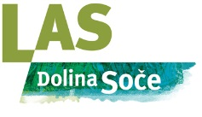
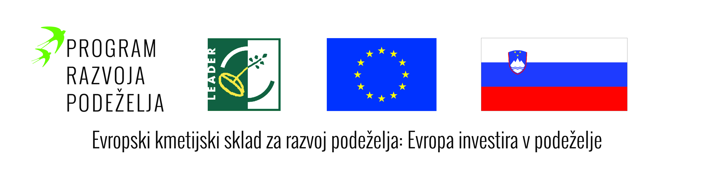

VABILO NA DELAVNICO

IZDELOVANJE NARAVNEGA MILA
PO HLADNEM POSTOPKU

Vsebina: Na 3-urni delavnici se bo spoznavalo postopke in sestavine za izdelavo naravnega mila. Izdelala se bodo mila po hladnem postopku, ki veljajo za najbolj negovalna in terapevtska, vendar pa morajo do uporabe pri sobni temperaturi zoreti še nekaj tednov. Udeleženci bodo dobili tudi gradivo z recepti in uporabnimi viri za izdelavo mila doma.
Delavnico bo vodila samostojna podjetnica Katjuša Reja Mozetič, podjetje Nona Luisa, izdelava naravne kozmetike in likerjev.
Datum in ura: četrtek, 20. 9. 2018, ob 17. uri.
Lokacija: Kanal – OŠ Kanal (učilnica 1. razreda)

Udeležba je za slušatelje brezplačna, prijave zbiramo do zasedbe prostih mest na telefonski številki 05 398 12 15 ali po elektronski pošti tic.kanal@siol.net.

Delavnica bo izvedena v okviru projekta Revitalizacija prostora in uma, ki je sofinanciran s pomočjo Evropskega kmetijskega sklada za razvoj podeželja. Organ upravljanja, določen za izvajanje Programa razvoja podeželja Republike Slovenije za obdobje 2014–2020 je Ministrstvo za kmetijstvo, gozdarstvo in prehrano.

Vljudno vabljeni!

